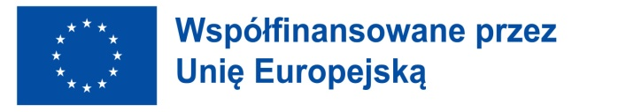


WYNIKI REKRUTACJI ERASMUS+

Przedsięwzięcie o numerze 2023-1-PL01-KA121-SCH-000128786
„Edukacyjna Odyseja - rozwój kompetencji kluczowych w świecie przyrody”
Wyjazd do Grecji w terminie 07-20.04.2024

Lista UCZESTNIKÓW mobilności i lista rezerwowa
28.02.2024 r.

Liceum Ogólnokształcące

- Agata Grabowska 2LO
- Wiktoria Markiewicz 3LO
- Katarzyna Nowakowska 2LO
- Natalia Rychlewska 2LO
- Wiktoria Gzik 2LO

Lista rezerwowa
- Antonina Kaczor 2LO
- Zuzanna Kwiek 2LO
- Igor Leśniewicz 2LO

Technikum eksploatacji portów i terminali

- Kamil Jażdżyk 2TLA
- Dominik Rokicki 2TLA
- Magdalena Winnicka 2TLA
- Patrycja Tyszkiewicz 2TLB
- Natalia Wardziak 2TLB
- Justyna Choińska 2TLA
- Hubert Kijo 2TLB
- Julia Konarska 2TLA
- Aleksandra Kowalik 2TLB
- Wernika Barciak 2TLB
- Roksana Dmoch 2TLA
- Wiktor Roznowski 2TLA
- Jakub Kożuchowski 2TLA
- Michał Serwiński 4TL
- Inga Piecka 2TLB

Lista rezerwowa

- Magdalena Chudzyńska 2TLA
- Julia Wiśniewska 2TLB
- Cezary Przytuła 2TLA

